Как помочь ребенку избежать некоторых трудностей
1. Организуйте распорядок дня:
• стабильный режим дня;
• сбалансированное питание;
• полноценный сон;
• прогулки на воздухе.
2. Развивайте самостоятельность у детей
Проверьте, как эти навыки развиты у вашего ребёнка!
1. Самостоятельно или после напоминаний ребёнок исполняет каждодневные правила личной гигиены (чистит зубы, умывается, чистит обувь, одежду и т.д.).
2.Выполняет утреннюю гимнастику.
3. Может отказаться от вредных, нежелательных продуктов (жевательная резинка и др.)
4. Умеет проводить элементарную гигиеническую обработку продуктов (помыть яблоко, апельсин).
5. Умеет самостоятельно одеваться, быть опрятным.
6. Умеет содержать свои игрушки и вещи в порядке.
7. Умеет самостоятельно занять себя интересным делом.
8. Умеет отдыхать, восстанавливать потраченную энергию.

3. Формируйте у ребенка умение общаться:
• обратите внимание на то, умеет ли ваш ребенок вступать в контакт с новым взрослым, с другими детьми, умеет ли он взаимодействовать, сотрудничать.
4. Уделите особое внимание развитию произвольности:
• учите ребенка управлять своими желаниями, эмоциями, поступками. Он должен уметь подчиняться правилам поведения, выполнять действия по образцу.
5. Ежедневно занимайтесь интеллектуальным развитием ребенка.
6. Тренируйте руку ребенка:
• развитию мелкой моторики руки ребенка помогут рисование, штриховка, раскрашивание небольших поверхностей, нанизывание бусинок, пуговиц, лепка, определение вслепую формы предметов (сначала самых простых, потом можно усложнять), игры с мелкими предметами (мозаика).
Внимание! При выполнении любых письменных заданий следите за правильным положением ручки (карандаша), тетради, позой дошкольника! Рука не должна быть сильно напряжена, а пальцы - чуть расслаблены.
• копируйте фигуры. Это задание способствует развитию координации, умению правильно воспринимать фигуры, расположенные на плоскости листа, различать прямые, кривые, наклонные соблюдать соотношение штрихов и положения фигур между собой.
Внимание! При выполнении графических заданий важны не быстрота, не количество сделанного, а точность выполнения - даже самых простых упражнений.
Продолжительность работы - 3-5 минут, затем отдых, переключение и, если не надоело, еще 3-5 минут работы. Не переходите к следующим заданиям, если не освоено предыдущее, линии должны быть четкими, ровными, уверенными.

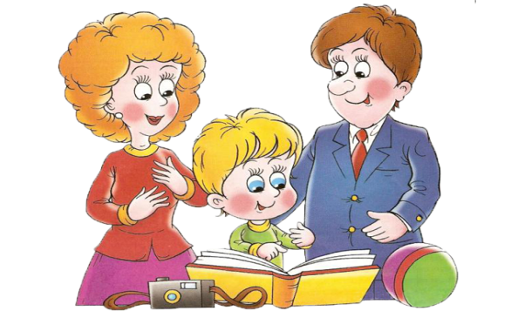

Секреты добрых отношений
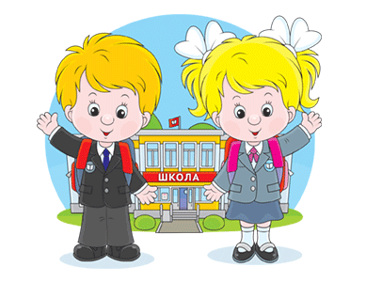
• Показывайте ребенку, что его любят таким, каков он есть, а не за его достижения.
• Будьте честны в оценках своих чувств к ребенку.
• Нельзя никогда (даже в сердцах) говорить ребенку, что он хуже других.
• Следует по возможности честно и терпеливо отвечать на любые вопросы ребенка.
• Старайтесь каждый день находить время, чтобы побыть наедине со своим ребенком.
• Учите ребенка свободно и непринужденно общаться не только со своими сверстниками, но и со взрослыми.
• Не стесняйтесь подчеркивать, что вы им гордитесь.
• Всегда говорите ребенку правду, даже когда вам это невыгодно.
• Оценивайте только поступки, а не самого ребенка.
• Не добивайтесь успеха силой. Принуждение есть худший вариант нравственного воспитания. Принуждение в семье создает атмосферу разрушения личности ребенка.
• Признавайте права ребенка на ошибки.
• Думайте о детских счастливых воспоминаниях.
• Помните, что ребенок относится к себе так, как относятся к нему взрослые.
• Относитесь к ребёнку, как к самому себе.
• Хотя бы иногда ставьте себя на место своего ребенка, и тогда Вам будет понятнее, как вести себя с ним.

Подготовила: Киселева Л.В.,
педагог-психолог МКДОУ №15

Родителям будущих первоклассников

